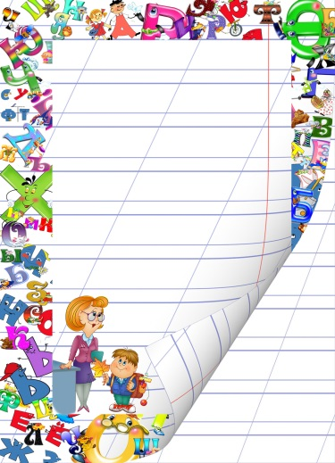

СОСТАВЛЯЕМ
ИЗ СЛОВ ПРЕДЛОЖЕНИЯ

Прочти слова. Составь из них предложения.

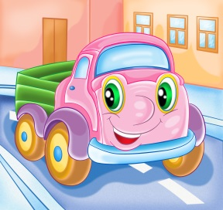
ПО ЕДЕТ ДОРОГЕ МАШИНА.

БЛЮДЦА ЁЖИК МОЛОКО ИЗ ПЬЁТ.

ПОРОСЯТА ВОЛКА УБЕГАЮТ ОТ.

ДЛЯ ВЯЖЕТ БАБУШКА ШАРФ ВНУЧКИ.

Прочти слова. Составь из них предложения.

ЛЕТИТ НЕБЕ САМОЛЁТ ВЫСОКО В.

ЛАЕТ ДВОРЕ СОБАКА ВО ЗЛАЯ.

У ХВОСТ СОБАКИ КОРОТКИЙ.

ГОРКЕ РЕБЯТА КАТАЮТСЯ НА.
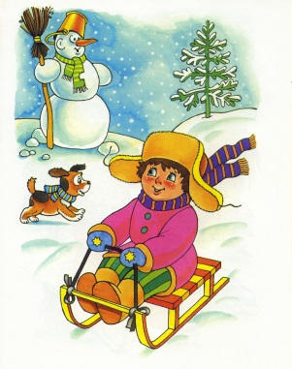

Прочти слова. Составь из них предложения.

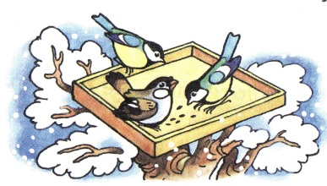
КОРМУШКУ САДУ В ПОВЕСИЛИ ДЕТИ.

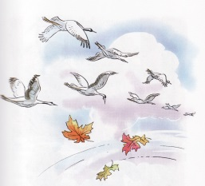
СТРАНЫ ЖАРКИЕ ЖУРАВЛИ В УЛЕТАЛИ.

КОСМОС ПОЛЕТЕЛА В РАКЕТА.

СВЕТИТ В ЯРКО НЕБЕ СОЛНЦЕ.

РЫБУ ПОШЛИ РЕБЯТА ЛОВИТЬ.

Прочти слова. Составь из них предложения.
КУСТ В КРАСИВЫЙ ЛЕСУ РОС.

СНЕГ ЗЕМЛЮ ПОК РЫЛ ПУШИ СТЫЙ.

В ЩУКА ПЛАВАЕТ ПРУДУ.
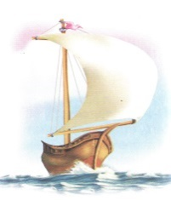
ПО ПЛЫВУТ ЛОДКИ ВОЛНАМ.

МАШИНЫ УЛИЦЕ КРАСИВЫЕ ПО ЕДУТ.

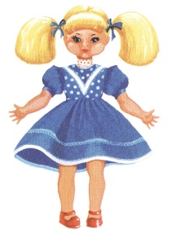
С ДЕВОЧКИ КУКЛОЙ ИГРАТЬ БАРБИ ЛЮБЯТ.

Я КУБИКОВ СТРОЮ ИЗ ДОМИК.

